АНКЕТА
- Составитель Анкеты: Мякотин Андрей Леонидович, Цех № 07
- Представлена династия Мякотиных
- Количество человек в династии - 4
- Общий трудовой стаж династии – 99 лет 3 месяца.
- Количество профессий в династии - 9

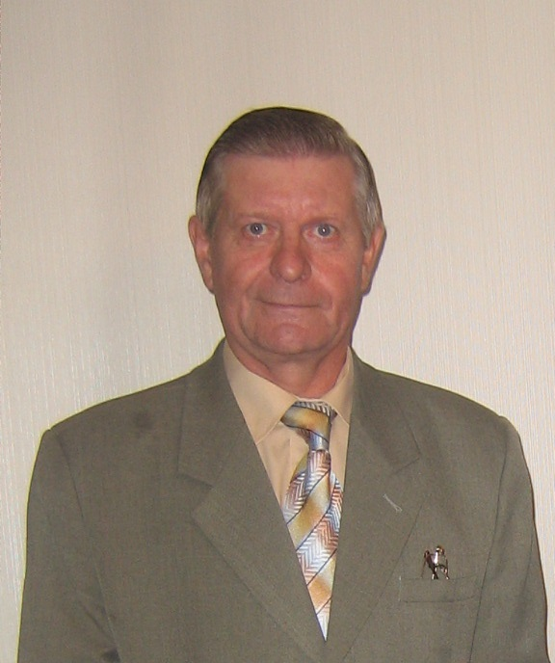
- ФИО Основателя династии – Мякотин Леонид Васильевич
- Дата поступления на завод – 13.09.1978 г.
- Трудовой путь - После окончания Уральского политехнического института по квалификации «Инженер – металлург» с 13.09.1978 года назначен в цех № 80 мастером производства. С 01.11.1980г. переведён инженером – технологом в этом же цехе. С 17.08.1982 назначен старшим инженером – технологом в этом же цехе. С 01.10.1985г. переведён в цех № 60 старшим мастером производства. С 28.12.1990г. переведён мастером – механиком в этом же цехе. С 01.12.1992г переведён в цех № 85 мастером производства. С 19.04.1993г. переведён старшим мастером производства в этом же цехе. С 01.04.1996г. переведён начальником отделения в этом же цехе. С 20.01.1997г. переведён начальником участка в этом же цехе, где проработал до выхода на заслуженный отдых 29.04.2011г.
- Общий стаж работы на ЧМЗ – 32 года 7 месяцев 17 дней
- Трудовые достижения (грамоты, награды).
1980г. – занесение на цеховую доску почёта
1980г. – занесение на цеховую доску почёта
1984г. – награждён бронзовой медалью ВДНХ СССР
1992г. – благодарность за успехи в смотре по ГО
2000г. – победитель трудового соревнования (благодарность)
2001г. – победитель трудового соревнования (ценный подарок)
2003г. – победитель трудового соревнования (благодарность)
2005г. – победитель трудового соревнования (благодарность)
2005г. – награждение знаком «Ветеран атомной энергетики и промышленности”
2006г. – победитель трудового соревнования (почётная грамота)
2008г. – награждение почётной грамотой Госкорпорации по атомной энергии «Росатом».
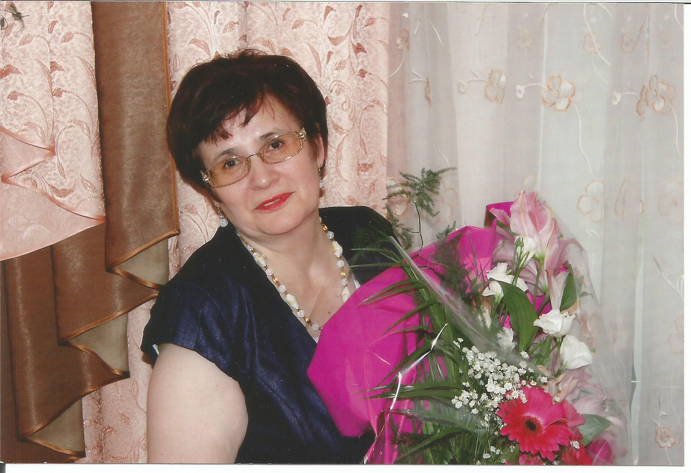
- ФИО представителя – Мякотина Вера Андреевна
- Степень родства с Основателем династии - Супруга
- Дата поступления на завод – 16.08.1979
- Трудовой путь - После окончания Уральского политехнического института молодым специалистом пришла в цех № 55 на должность «Инженер по НОТ и БРИЗ», с 26.09.1983 года переведена инженером по нормированию и организации труда (инженер по НиОТ) в этом же цехе. С 15.10.1990 года присвоена 2 квалификационная категория инженера по НиОТ. С 01.06.1993 года переведена в цех № 85 инженером по НиОТ 2 категории. С 12.01.1999 года переведена в цех № 90 инженером по организации и нормированию труда (ОиНТ) 1 категории. С 02.07.2007 года переведена инженером по нормированию труда 1 категории в цех № 01 (ООТиЗ). С 22.10.2007 года переведена инженером по организации управления производством (ОУП) 1 категории в этом же отделе (ООТиЗ). С 05.11.2008 года присвоена квалификационная категория – ведущий. В должности инженер по ОУП ведущий проработало в ООТиЗ до увольнения на заслуженный отдых 15.07.2013 года.
- Общий стаж работы на ЧМЗ - 33 года 11 месяцев
- Трудовые достижения (грамоты, награды).
1982 г. – занесение на цеховую доску почёта
1982 г. - присвоение звания «Лучший молодой специалист завода»
1985г. – победитель социалистического соревнования
1986г. - победитель социалистического соревнования
1987г. – Благодарность в честь 8 Марта
1987г. – занесение на цеховую доску почёта
1987г. – победитель социалистического соревнования
1987г. – победитель смотра по техническому конкурсу
1988г. – победитель социалистического соревнования
1988г. – победитель социалистического соревнования
1996г. – благодарность в честь 50- летия АО ЧМЗ
1998г. – благодарность в честь 40 – летия циркониевого производства
2006г. – Почётная грамота победителя трудового соревнования
2008г. – награждена знаком «Ветеран атомной энергетики и промышленности»
2010г. – Победитель трудового соревнования
2011г. – благодарность госкорпорации «Росатом».

- ФИО представителя – Мякотин Андрей Леонидович
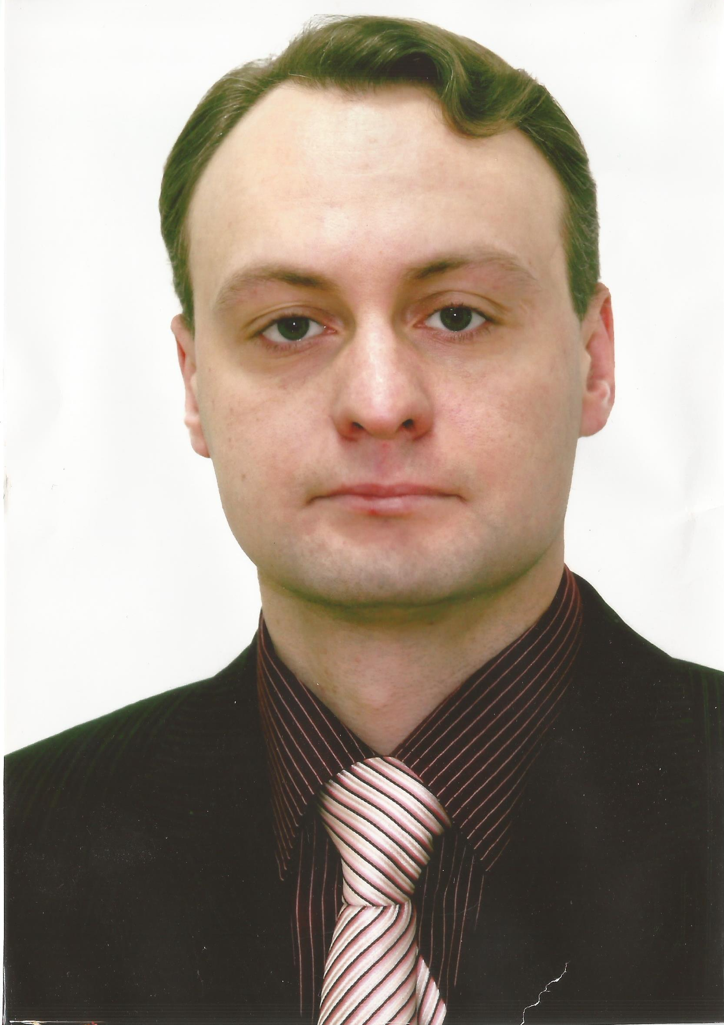
- Степень родства с Основателем династии - Сын
- Дата поступления на завод – 25.12.1998
- Трудовой путь - После увольнения в запас из Вооруженных Сил РФ поступил на Чепецкий Механический Завод рабочим в цех №07 по профессии «Электромонтер по ремонту и обслуживанию эл. оборудования» 5-го разряда. За период работы в цехе с 1998 по 2003 год повысил квалификацию до 7-го разряда и получил смежную специальности «Водитель эл.тележки» б/р, «Водитель электро и автопогрузчика» 5-го разряда. В 2004 году окончил Вятский Государственный Университет с квалификацией – инженер, по специальности «Электроэнергетические системы и сети». В 2007 году был назначен на должность инженер–энергетик цеха, в 2009 году повысил квалификацию до инженера-энергетика 2-ой категории. В 2012 году был назначен на должность энергомеханика цеха №07, в которой и работает на момент заполнения анкеты.
- Общий стаж работы на ЧМЗ – 17 лет 3 месяца.
- Трудовые достижения (грамоты, награды):
2000 год – Благодарность победителю трудового соревнования
2001 год – Почетная грамота ЦНИЛ
2002 год – Благодарность победителю трудового соревнования
2002 год – Занесение на цеховую доску почета
2003 год - Занесение на цеховую доску почета
2005 год - Почетная грамота ЦНИЛ
2007 год - Благодарность ОАО ЧМЗ
2008 год - Почетная грамота ЦНИЛ
2010 год - Занесение на цеховую доску почета
2012 год - Почетная грамота ЦНИЛ
2013 год – Благодарность к Дню образования ЦНИЛ

- ФИО представителя – Мякотин Павел Леонидович
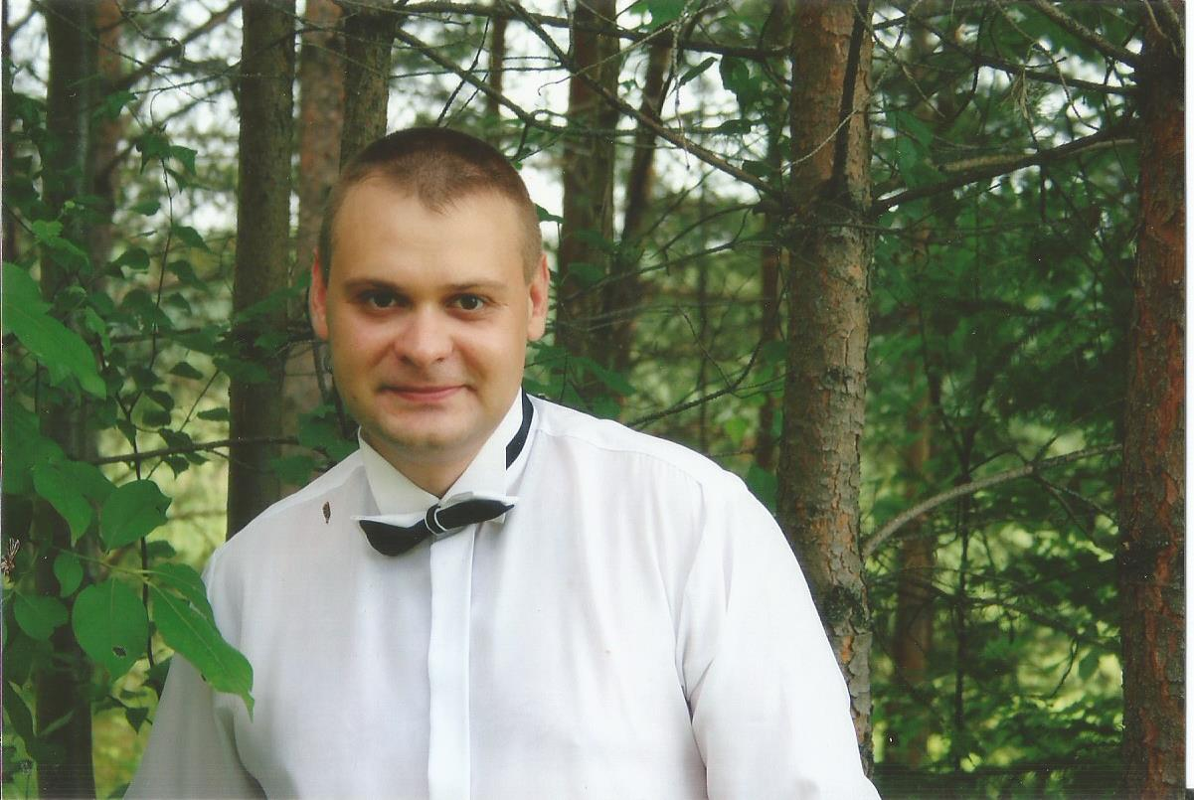
- Степень родства с Основателем династии - Сын
- Дата поступления на завод – 20.07.2000 г.
- Трудовой путь - После окончания Технического лицея № 24 г. Глазова 20.07.2000г. пришёл в цех № 85 электромонтёром по ремонту и обслуживанию электрооборудования 5 разряда. В марте 2004 года повысил квалификацию до 6 разряда. В 2006 году окончил Вятский Государственный Университет с квалификацией – инженер, по специальности «Электроэнергетические системы и сети». С 01.12.2007г. переведён отжигальщиком цветных металлов 4 разряда в том же цехе № 85. В мае 2008г. повысил квалификацию до 5 разряда. С 08.12.2008г переведён инженером по подготовке производства в том же цехе. С 06.01.2010г. переведён мастером участка в том же цехе. С 04.07.2010г. переведён начальником смены в том же цехе. С 08.12.2011г. переведён в цех № 01, отдел по развитию ПСР (Производственная система Росатом) на должность координатор проекта. С 04.04.2013 переведён инженером по организации управления производством (ОУП) ведущим в том же отделе. С 24.02.2014г. переведён в отдел планирования, исследования и контроля производства инженером по ОУП ведущим. С 01.07.2015г. переведён в том же отделе на должность руководитель проекта (по поточному планированию), где проработал до увольнения в связи с переходом на работу в АО «ПСР» 13.01.2016 г.
- Общий стаж работы на ЧМЗ – 15 лет 5 месяцев 25 дней.
- Трудовые достижения (грамоты, награды).
2013г. – благодарность за участие в ХII открытой научно – технической конференции молодых специалистов ОАО ЧМЗ.
2013г. – благодарность АО «ПСР» Госкорпорации Росатом за личный вклад в развитие Производственной системы Росатом на ОАО ЧМЗ.

